***Oblastní organizace Brno***



**2/2019**

**Vydáno pouze pro potřeby OO ČSCH Brno k 20.ledna 2020**

**Důležité upozornění:** Jako před třemi lety, ohrožuje naše chovy drůbeže tak zvaná ptačí chřipka. Výskyt této velmi nebezpečné choroby, která se nekontrolovaně šíří po chovech drůbeže, byla potvrzena v Polsku, následně v Maďarsku a v posledních dnech i na Slovensku. Bohužel od 18. ledna letošního roku byla prokázána ptačí chřipka i na Vysočině.

**Na úvod zpravodaje Oblastní organizace Brno 2/2019**

Rok 2019 byl pro nás chovatele opět hodně náročný, jak z důvodu nepřízně počasí, tak z důvodu četnosti výstav v našem regionu. Je velice potěšitelné, že výstavy konané v našem regionu mají velice vysokou úroveň, nejen v kvalitě vystavovaných zvířat, ale i dobrou úrovní pořadatelské služby a ostatního zázemí. Jedním z cílů našeho zpravodaje je informovat všechny naše chovatele o činnosti ostatních organizací, ale také o úspěších jednotlivých chovatelů.

Rovněž Vás tímto chceme pozvat na jednotlivé odborné aktivy králíků, drůbeže a holubů, které se budou konat v měsíci únoru a zejména na Oblastní konferenci v měsíci dubnu. Z toho vyplívá, že Výroční členské schůze by měly proběhnout do konce měsíce března, aby zde mohli být zvoleni kandidáti na zmíněnou konferenci.

Těším se na setkání s Vámi na plánovaných akcích, ať místních výstavách, Oblastní výstavě nebo čím dál víc oblíbené MORÁVII. Rád bych poděkoval všem aktivním členům za práci v organizacích, na výstavách i v chovech, přeji všem pevné zdraví a spokojenost jak v životě, tak v dařícím se chovu.

Chovu zdar Rosťa Valeš

**Zpráva odborné komise drůbeže při OO Brno**

Na úvod mé zprávy bych velice rád poděkoval všem aktivním chovatelům, kteří nám všem napomohli k úspěchům, o kterých bych rád mluvil ve svém komentáři.

Druhé pololetí roku bývá pro nás chovatele o to náročnější, že začíná kolotoč výstav, musíme připravovat zvířata, která jsme odchovali a vytipovali právě k této vrcholné činnosti, na kterou se těší každý z nás. Je pravda, že oproti roku 2019 bylo objednáno o víc jak dvě stě kroužků míň. Předpokládám, že hranici 4 000 kroužků doženeme doobjednávkami. Uzávěrka doobjednávek bude uzavřena **21.února v 17°° hodin na Plotní.** V tuhle dobu zároveň pořádáme i **Aktiv drůbeže,** na který zvu všechny předsedy odbornosti drůbeže ze základních organizací.

Rok 2019 vrátil naše chovatele drůbeže opět na pomyslné výsluní. Výsledků, kterých naši chovatelé drůbeže dosáhli, vrátilo naši Oblast Brno na přední místa jak na Moravě, tak v celé České republice. Ale pěkně od začátku. Našim chovatelským svátkem na oblasti je již tradiční Oblastní výstava, konaná v krásném prostředí nově budovaného výstavního areálu v Ivančicích 19.-20.10. 2019.

Pořadí: Organizace 1) Ořechov 963,5 bodů

2) Mor. Bránice 948,5 bodů

3) Ostopovice 943,- bodů

4) Ivančice 933,- bodů

5) Říčany 931,5 bodů

Pořadí: Jednotlivci

Drůbež velká Hedvábnička bílá 98,5 bodů Morávek Roman Drůbež zdrobnělá Antverpský vousáč 95,- bodů Foltán Zdeněk Drůbež vodní Zdr.kachna bílá 97,- bodů Morávek Roman Drůbež ostatní Perlička modrá 94,- bodů Odehnal Martin Nejlepší mladý chovatel zW. černá 93,- bodů Kopáček Jan

Následovala Národní výstava v Lysé nad Labem, při které se pořádá soutěž mezi jednotlivými okresy naší republiky. Na této výstavě jsme obsadili krásné druhé místo. Na první jsme měli ztrátu pouhé 4 body. Je škoda, že nevystavili všichni mnou oslovení chovatelé, první místo by nás neminulo a finanční odměna by byla o pár tisíc větší. Snad příště.

Dík patří:

Martin odehnal - Kachna smaragdová

Martina Matušková - Česká slepice zlatě kropenatá

Martina Matušková - Česká slepice stříbrně kropenatá

Sec Jiří - Zdrobnělá kachna divoce zbarvená

Škvařil Vladimír- Zdrobnělá Wyandotka stříbrně koroptví vlnitá

Valeš Rostislav - Hempšírka měděně červená

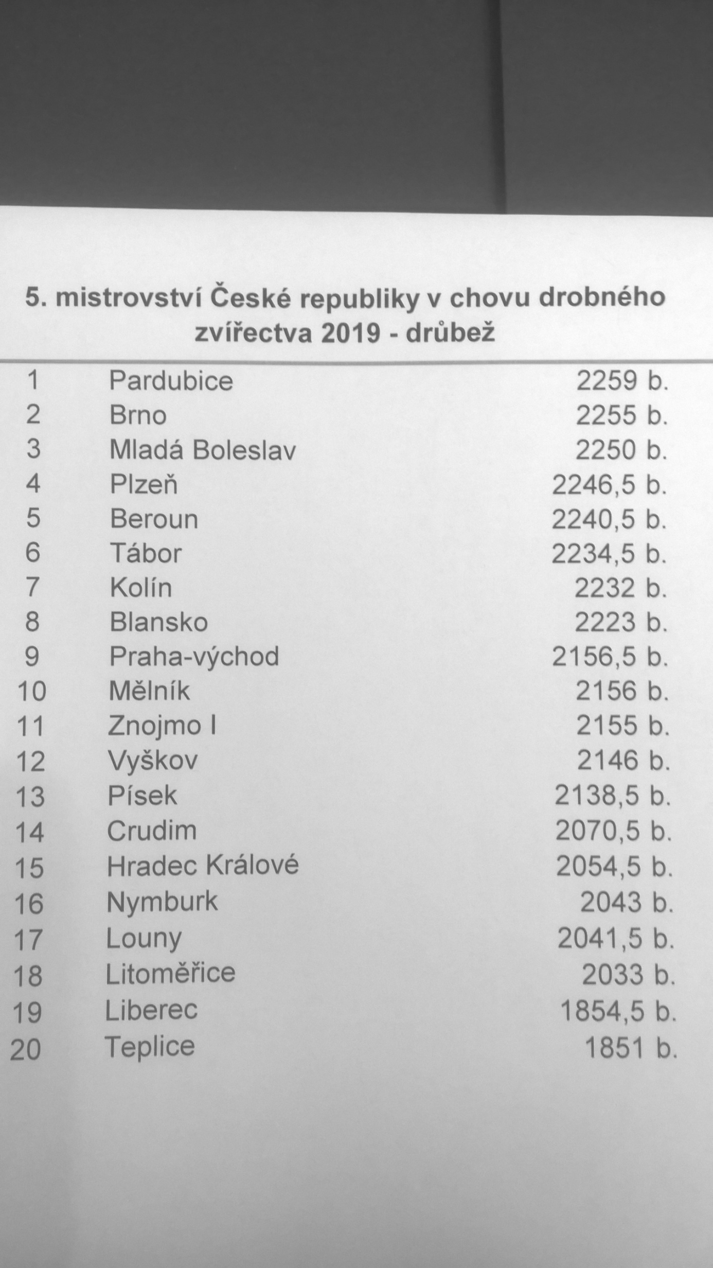

Další, pro nás velice významnou a oblíbenou výstavou je naše jihomoravská výstava ,,MORAVIA", která se koná na brněnském výstavišti. Výstava je pořádaná také jako soutěžní, je na chovatelích jednotlivých okresů, zda se do soutěže zapojí a budou soutěžit o putovní pohár Milana Uhra a finanční podporu. Vybírání zvířat do soutěže zbylo málem opět jenom na mně. Oslovil jsem několik chovatelů-posuzovatelů z našich organizací, zda-li by mně nepomohli tento značně náročný, ale i zodpovědný úkol splnit. Bohužel jsem nepochodil, byli zaneprázdněni, možná se jenom trochu báli zodpovědnost, co kdyby jsme dopadli špatně. Máme ale štěstí, že máme ve spolku i takové odborníky, kteří se nebojí a pomohli mně tento nevděčný úkol splnit. Jirka Sec z Ořechova a Petr Peloušek z Ostopovic s mou maličkostí, jsou ti, kteří vlastně vybrali vítězná zvířata na Morávii a napomohli tím k vítězství v kategorii drůbež a následně k celkovému prvenství. Děkuji, kamarádi.

Předseda OOKD Valeš Rosťa

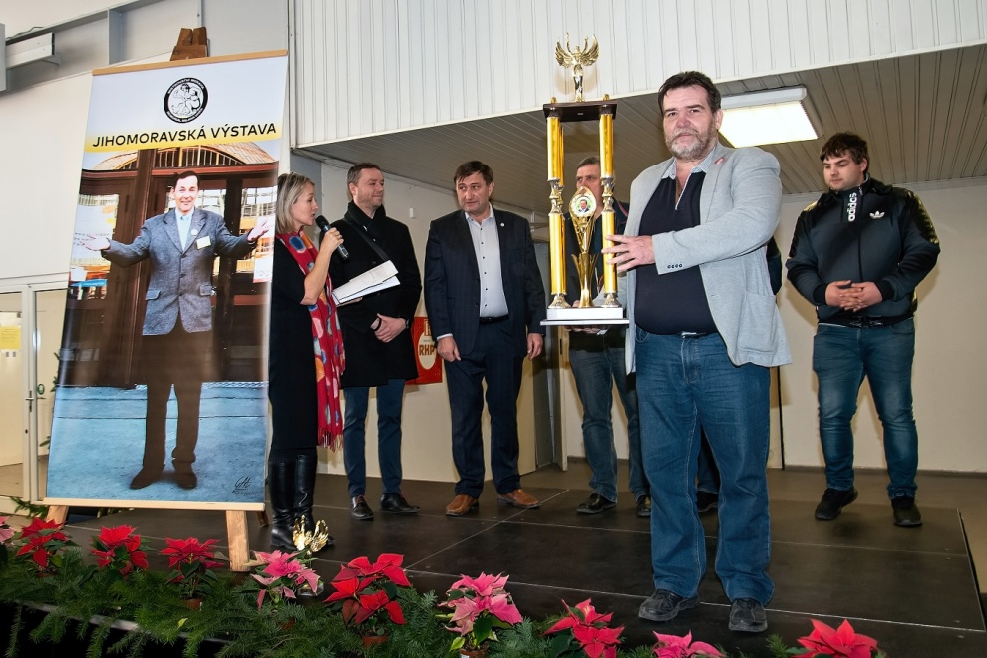

**Oblastní odborná komise chovatelů králíků**

Vážení přátelé – dovoluji si Vás informovat o činnosti odborné komise chovatelů králíků. Činnost komise zaměřila na podporu vystavovatelů, přípravu výstav, zajištění dopravy na celostátní výstavy.

Zkráceně uvádím výsledky:

A**/ Oblastní výstava mladých králíků a mladé drůbeže**

/Kuřim, 31.8-1.9.2019/

Posuzovatelé: Jahoda Jiří – vedoucí

MVDr.Martinec Miloslav

Chalupa David

**Poháry:**

1. Brodecký Dušan Ruský 381,0b.

2. Malá Dagmar Novozélandský bílý 381,0b.

3. Koláček Zdeněk Činčila velká 379,5b.

4. Pokorný Lubomír Havana 377,0b.

5. Vlk Miroslav Vss 376,5b.

**Nejlepší mladý chovatel:**

Švihálek Václav Kuní velký modrý

**Čestné ceny:**

Daněk Petr, Konečný Otakar, Velan Martin, Ondrouch Miloslav, Klimeš Pavel, Sec Jiří, Jurný Josef, Reidlinger Libor, Nocar Jiří, Brodecký Dušan.

Poděkování za úspěšnou výstavu patří členům ZO Kuřim.

Pro rok 2020 není místo konání této výstavy určeno. Je třeba dobře uvážit její konání, problémy s počtem zvířat se opakuji. Nutno počítat i se skutečností, že NVM se bude konat opět v Přerově a vystavení stejných kolekcí obvykle nevede k úspěchu.

B**/ 49.Celostátní výstava mladých králíků /Přerov, 14.-15.9.2019/**

Velice úspěšná výstava, vysoká účast našich vystavovatelů, výborné výsledky.

**Mistr ČR:**

Koláček Zdeněk Činčila velká 381,0b.

Brodecký Dušan Ruský 380,0b.

Konečný Otakar Msč 379,0b.

Ondrouch Tomáš Zemplínský 379,0b.

Martinec Miloslav Rex s.v. oranžový 378,5b.

**Šampion ČR:**

Konečný Otakar 96,0b.

Brodecký Dušan 96,0b

Nejlepší 1,0 NVM: Ruský C 1-9/S -7 96,0b. ch.Brodecký Dušan

Velká gratulace všem oceněným.

Obhájené tituly Mistra ČR:

Konečný O. - r.2018,

Koláček Z. – r.2016-2018

C/ **Oblastní výstava drobného zvířectva /Ivančice 19.-20.10.2019/**

Posuzovatelé: Červinka Tomáš – vedoucí

Přikryl Petr

Fasora Petr

Ing.Blokeš Josef

Ing.Höpp Jan

**Poháry :**

1. Koláček Zdeněk Činčila velká 381,0b.

2. Trecha Pavel Havana 381,0b.

3. Drlík Antonín Kastorex 381,0b.

4. Krejčí Pavel Slovenský sivomodrý rex 381,0b.

5. Kuchařík František Za bilý 380,5b.

6. Kuchařík František Perlový 380,0b.

7. Malá Dagmar Novozelanský bílý 380,0b.

Nejlepší mladý chovatel: Provazníková Věrka Rex s.v. oranžový

**Čestné ceny:** Daněk Petr, Kovařík Josef, Seng Kryštof Michael, Marková Karolína, Vlček Josef, Sec Jiří, Šimek Jan, Reidlinger Libor, Nocar Jiří, Škvařil Vladimír, Morávek Dušan, Přikryl Miroslav, Provazník Jan 2x

Soutěž organizací:

1. Moravské Bránice 957,0b

2. Říčany 956,0b.

3. Ivančice 954,5b.

4. Kuřim 954,0b

5. Ořechov 949,5b.

6. Podolí 947,5b.

7. Radostice 943,5b.

8. Unkovice-Žabčice 841,0b.

D/ **Interkanin /Slovinsko, Celje, 8.10.2019/**

Na základě výsledku / zisku titulu Mistra ČR získaného na NVM v Přerově / byli z naší Oblasti nominováni a výstavy se zúčastnili: př. Koláček Z., Konečný O., Brodecký D.

Reprezentační tým českého králíkářství / 15 členů/ obhájil 1. místo před konkurencí ze Slovenska, Slovinska, Polska a Lotyšska.

Dosažené výsledky:

Konečný Otakar Msč 96/96,5/96/96 384,5b.

Koláček Zdeněk Čv 95,5/95,5/95,5/97 383,5b.

Brodecký Dušan Ru 96/96/96/94,5 382,5b.

Pozn.:

Př. Koláček Zdeněk obhájil titul Interkanin Šampion získaný při minulém konání Interkanin v r. 2017.

Všem výše jmenovaným patří poděkování za odvahu reprezentovat a rovněž za významný podíl na mimořádném celkovém výsledku.

**E/ Celostátní výstava Chovatel /Lysá nad Labem, 15.16.11.2019/**

V soutěži o nejlepší okres/oblast jsme dosáhli dobrého výsledku -2.276,5b. - což znamenalo 6.místo /lepší výsledek o 15,0b. oproti loňsku/.

Výsledky reprezentace Oblasti:

Konečný Otakar Msč 95/95,5/95,5/95,5 381,5b.

Kuchařík František Perlový 96/94,5/95,95 380,0b.

Brodecký Dušan Ruský 93/95/96/95,5 379,5b.

Provazník Jan Rys 94,5/95/95/94,5 379,0b.

Škvařil Vladimír Stříbřitý modrý 94,5/94,5/94,5/95,5 379,0b.

Šimek Jan Dailenar 93,5/94,5/95/94 377,0b.

Trecha Pavel Havana 94/94,5/94/94 376,5b.

Reidlinger Libor Z hototský 94,5/94,5/95/92 375,0b.

Děkuji účastníkům za poctivý přístup, který přinesl úspěch. Přispěli jsme významně do celkových výsledků.

Uspět na této soutěži, při zvyšujícím se počtu speciálních výstav, je hodně těžké.

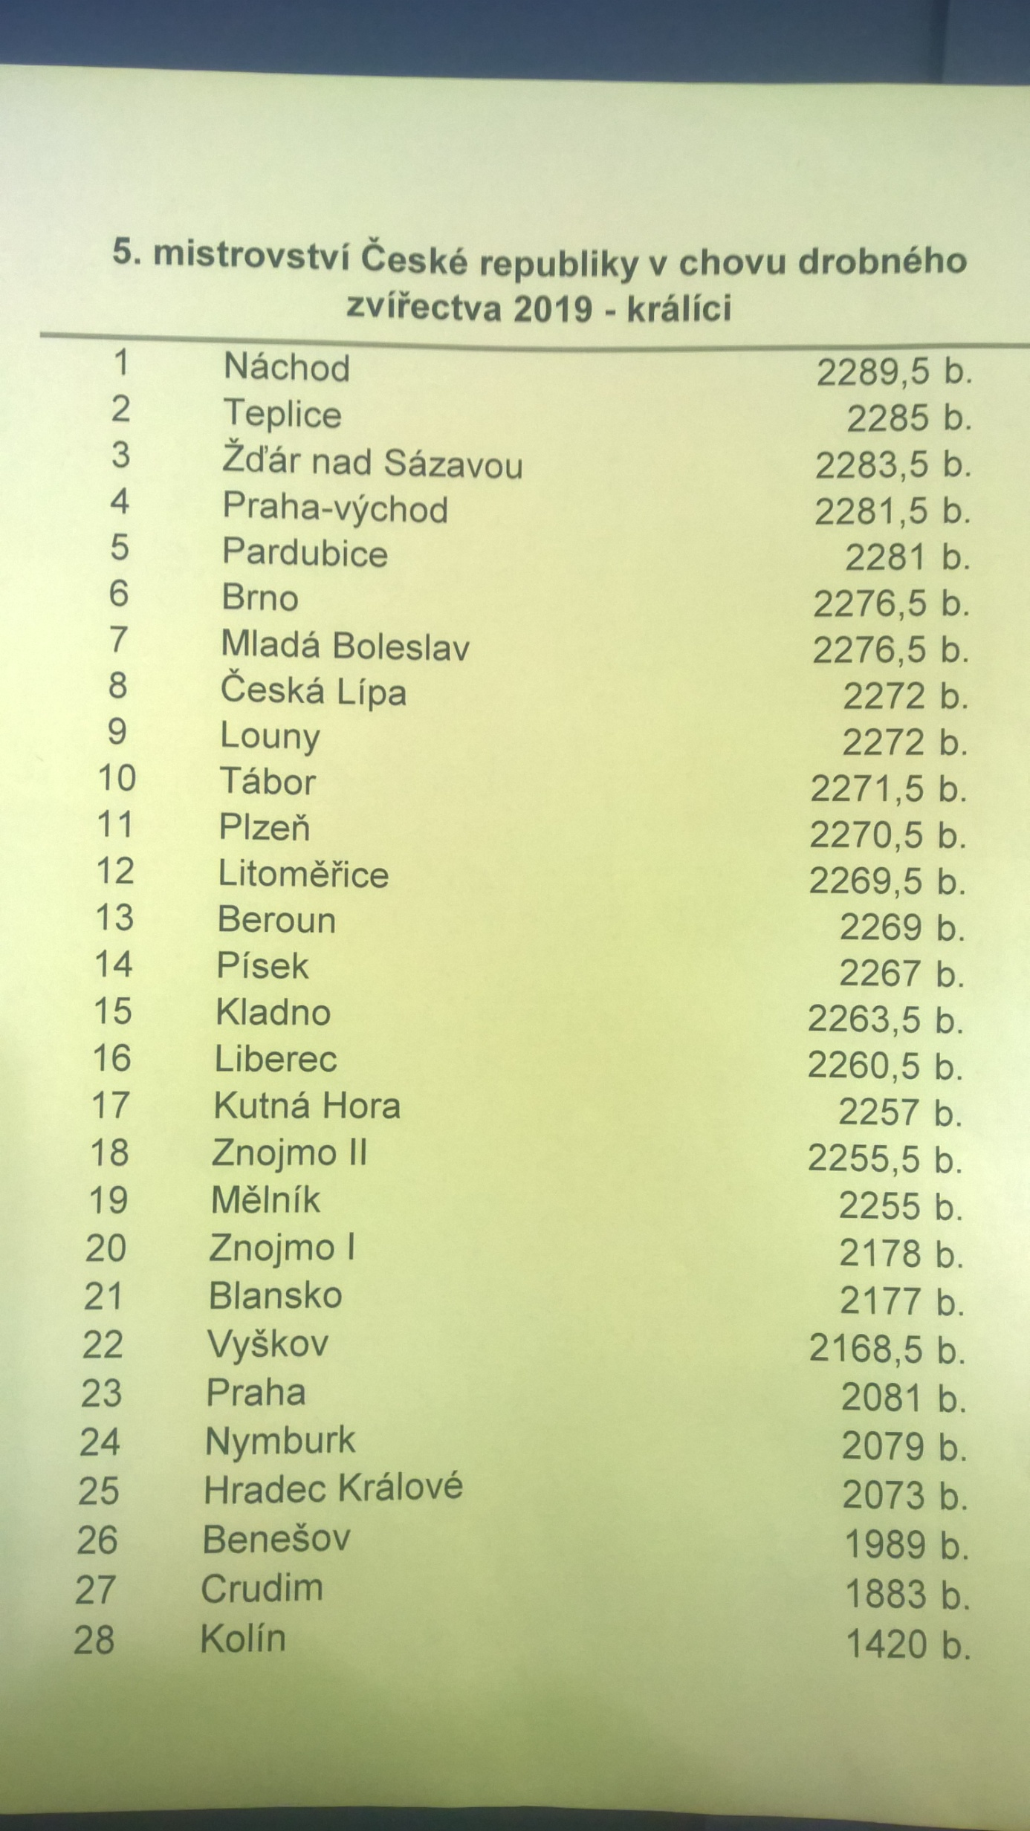

**F/ 9. Jihomoravská výstava …MORAVIA BRNO 2019 /BVV 7.-8.12.2019/**

Členové našich ZO získali větší počet čestných cen za jednotlivce a kolekce. Zásadního a významného úspěchu dosáhli tito chovatelé:

**Šampion MORAVIA:**

Buček Pavel Novozélandský bílý 96,0b.

Škvařil Vladimír Stříbřitý modrý 96,0b.

Přikryl Petr Rex m.v. tříslový černý 96,0b.

Kňakalová Michaela Angora bílá červenooká 96,0b.

**Mistr MORAVIA:**

Buček Pavel Novozélandský bílý 382,0b.

Konečný Otakar Meklenburský strakáč černý 381,0b.

Přikryl Petr Rex m.v. tříslový černý 380,5b.

Kuchařík František Perlový 380,0b.

Sec Jiří st. Zaječí divoce zbarvený ohnivý 380,0b.

Pozn.:

Př. Buček Pavel obhájil tituly Šampion Moravia a Mistr Moravia získané v r. 2018

**Mistrovství MORAVIA:**

OOKK Brno 2.místo

Z reprezentačního týmu Oblasti jsem do vlastní soutěže vybral kusy z těchto chovů:

Provazník, Kuchařík, Konečný, Trecha, Nocar, Buček, Malá, Morávek, Přikryl P., Přikryl M., Škvařil, Ondrouch, Reidlinger, Šimek.

Zisk 2.místa je nutno považovat za úspěch, obhájení 1. místa z minulého roku se nepodařilo – ztráta 1,0b. Konkurence je mimořádně silná, vítězové z okresu Hodonín mají ve svém středu specialisty, kteří dlouhodobě dosahují mimořádných úspěchů i mimo ČR.

Poděkování patří všem členům naší odbornosti, kteří se jakoukoliv formou zasloužili o zdárný průběh výstavy Moravia 2019.

Ing. Koláček Zdeněk

Předseda OOKK Brno

**Zpráva OOK chovatelů holubů 2019.**

Podzim byl ve znamení pro nás významných velkých výstav. První výstavou byla v říjnu oblastní, která se opět konala v Ivančicích. Výstavu obeslalo 41 chovatelů, kteří vystavili 350 holubů 35 plemen a 65 rázů. Na holuby bylo uděleno 17 čestných cen a to na plemena výstavní tipler (Odehnal), slezský barevnohlávek (Beránková), rys (Römer), koburský skřivan (Nováček), německý výstavní (Hlavoň), benešovský (Celnar), moravská bagdeta (Konečný), norvičský voláč (Drobílek), moravský bělohlávek (Strachoň), moravský morák (Kelbl Vl.), slovenský voláč (Beránková), brněnský voláč (Ludvík), česká čejka (Koláček), francký bublák (Odehnal), arabský bublák (Römer), italský racek (Kuchařík). Na výstavě se uskutečnily soutěže pořádané OOK a to soutěž kolekcí a ZO. Soutěžních kolekcí bylo 51 a na prvních pěti místech se umístili:

1. Brněnský voláč 385 bodů Ludvík Jiří

2. Moravský morák 381 bodů Kelbl Vladimír

3. Rys 381 bodů Römer Josef

4. Koburský skřivan 380 bodů Nováček Jiří

5. Slezský barevnohlávek 379 bodů Beránková Jarmila

**Soutěže ZO se zúčastnilo 8 organizací:**

1. Unkovice – Žabčice 959 bodů

2. Ořechov 951 bodů

3. Kuřim 951 bodů

4. Moravské Bránice 948 bodů

5. Říčany 948 bodů

6. Rajhrad 944 bodů

7. Ostopovice 943 bodů

8. Ivančice 934 bodů

Byla to opět vydařená výstava a do budoucna si lze jenom přát, aby se objevovalo mezi námi více mladších chovatelů holubů.

V listopadu se uskutečnila celostátní výstava v Lysé n. Labem spojená opět s mistrovstvím okresů. Bylo na ní vystaveno 1 730 holubů a z naší oblast se zúčastnilo 14 chovatelů, kteří získali tři poháry a to na benešovské František Homola, na prácheňské káníky Gustav Král a na moravskou bagdetu Otakar Konečný. Čestné ceny získali Josef Römer, Vladimír Kelbl, František Kuchařík, František Homola 2x, Jiří Ludvík 2x a Bc. Alexandr Veselý dokonce 4x. Do mistrovství okresů byly vybrány kolekce př. Bartáka, Römera, Kelbla, Ludvíka, Veselého, Kuchaříka a Ráčka. Tato soutěžní kolekce se umístila v soutěži holubů na 4. místě z 21 soutěžích okresů.

O týden později byla na Slovensku celostátní výstava v Nitře, kterou také obeslali chovatelé z naší oblasti. Úspěšně si vedl Otakar Konečný ziskem čestné ceny na moravskou bagdetu a Jiří Ludvik na brněnské voláče získal všechny ceny – čestnou cenu, Šampiona SR a Mistra SR. Chci poděkovat příteli Konečnému a Römerovi za svoz zvířat z výstavy.

Poslední velkou výstavou byla v prosinci krajská výstava MORAVIA v Brně, na které bylo vystaveno 1 330 holubů. Naši chovatelé se zde neztratili, když brněnští voláči Jiřího Ludvíka získali dva poháry , další pohár na kinga František Studený, na moravské pštrosy Stanislav Spáčil a na kapucína PetrHlavoň. Šampiona MORAVIA získali Josef Römer na rysa, Stanislav Spáčil na moravského pštrosa, Petr Hlavoň na německého výstavního a na kapucína, Vladimír Kelbl na moravského moráka a Jiří Ludvík na brněnské voláče získal šampiony na holuba i holubici. Mistra MORAVIA získal Jiří Ludvík na brněnské voláče bílé a modré bělouše. Čestné ceny na holuby získali František Studený, Josef Römer, Pavel Barták, Otakar Konečný, František Boháček, Bartoloměj Vykoupil, Michaela Kuchaříková, František Kuchařík, Martin Odehnal 2x, Petr Hlavoň 3x a Jiří Ludvík také 3x. V soutěži okresů se naši holubi umístili na prvním místě ze sedmi okresů. Byla to opět další vydařená brněnská výstava a děkuji všem, kteří se podíleli na jejím zdárném průběhu.

Připomínám termín **uzávěrky soutěže o nejlepšího chovatele za rok 2019, který je nejpozději 5. února na Plotní.** Vyhodnocení soutěže na předtištěném formuláři.

Kroužky na rok 2020 se opozdily a budou připraveny k odebrání po 20.lednu přímo u předsedy OOK př. Ludvíka (po telefonické domluvě) anebo od 5.února každou první středu v měsíci na Plotní v Brně.

**Aktiv chovatelů holubů se uskuteční v neděli 16.února 2020 v 9.30 hodin na Plotní 69 v Brně.** Na aktiv jsou zváni nejen předsedové OK, ale všichni holubáři, kteří mají zájem na činnosti naší OOK. Na aktivu provedu doobjednávku kroužků r. 20, upozorňuji na zvýšenou cenu na 10,- Kč/ks + poštovné.

Závěrem přeji všem chovatelům pevné zdraví, hodně štěstí a úspěchů jak v chovu tak i na výstavách.

Jiří Ludvík, předseda OOKCHH

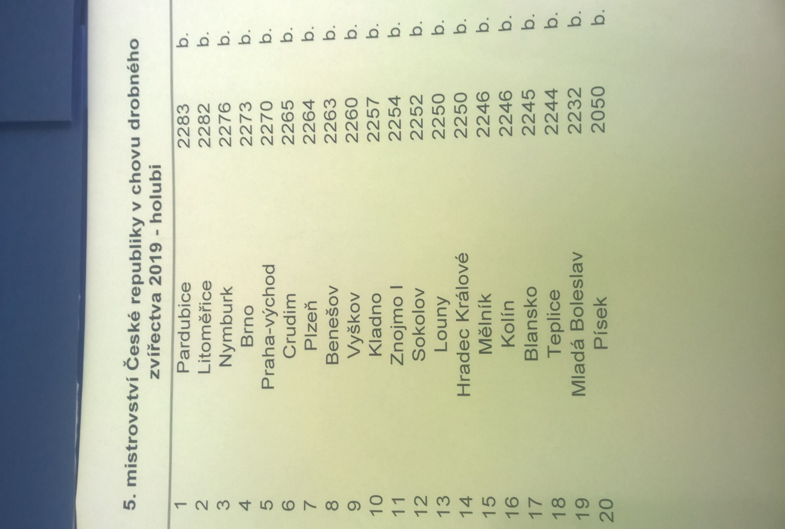

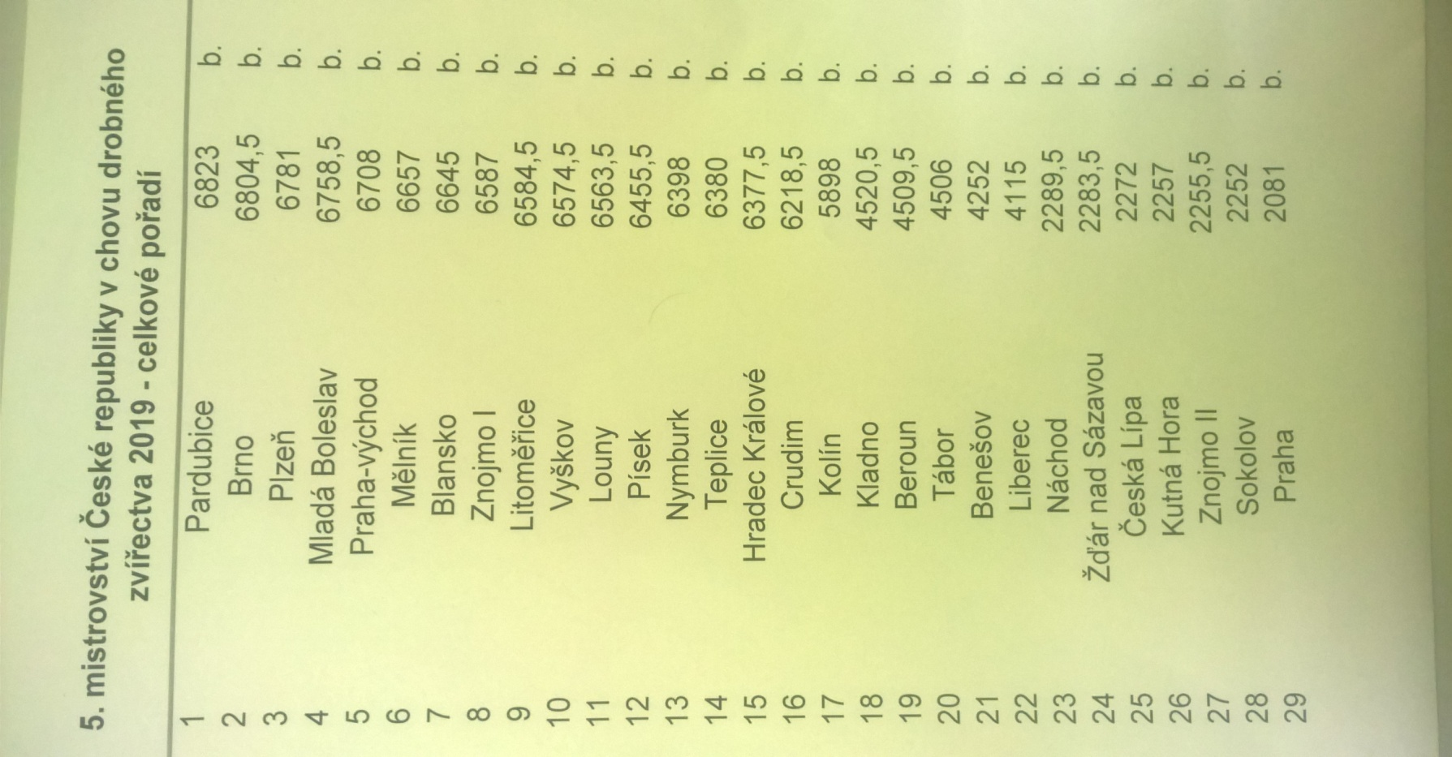

|  |  |  |  |
| --- | --- | --- | --- |
| **VÝSLEDKY MORAVIA 2019**  **Holubi** | |  |  |
| pořadí | okres | počet bodů |  |
| 1 | OO Brno | 1 903,0 |  |
| 2 | OO Vyškov | 1 900,0 |  |
| 3 | OO Opava | 1 898,0 |  |
| 4 | OO Znojmo | 1 897,0 |  |
| 5 | OO Hodonín | 1 893,0 |  |
| 6 | OO Blansko | 1 876,0 |  |
| 7 | OO Šumperk | 1 868,0 |  |

|  |  |  |  |  |
| --- | --- | --- | --- | --- |
| **Králíci:** | | |  | |
| pořadí | okres | | počet bodů | |
| 1 | OO Hodonín | | 1 900,0 | |
| 2 | OO Brno | | 1 899,0 | |
| 3 | OO Znojmo | | 1 898,5 | |
| 4 | OO Vyškov | | 1 891,5 | |
| 5 | OO Blansko | | 1 890,0 | |
| 6 | OO Opava | | 1 890,0 | |
|  |  | |  | |
| **Drůbež** |  | |  | |
| pořadí | | okres | | počet bodů | |  |
| 1 | | OO Brno | | 1 896,5 | |  |
| 2 | | OO Znojmo | | 1 884,0 | |  |
| 3 | | OO Hodonín | | 1 871,0 | |  |
| 4 | | OO Šumperk | | 1 785,5 | |  |
| 5 | | OO Opava | | 1 769,0 | |  |
| 6 | | OO Vyškov | | 1 484,5 | |  |
| 7 | | OO Blansko | | 1 391,5 | |  |
|  | |  | |  | |  |

|  |  |  |  |
| --- | --- | --- | --- |
| Celkem | |  |  |
| pořadí | okres | počet bodů |  |
| 1 | Brno | 5698,5 |  |
| 2 | Znojmo | 5679,5 |  |
| 3 | Hodonín | 5664,0 |  |
| 4 | Opava | 5557,0 |  |
| 5 | Vyškov | 5276,0 |  |
| 6 | Blansko | 5157,5 |  |
| 7 | Šumperk | 3653,0 |  |
|  |  |  |  |

https://www.zonerama.com/Content/images/blank.gifhttps://www.zonerama.com/Content/images/blank.gif